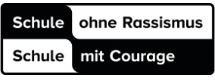
Schule an der Donauschleife
Eugen-Bolz-Straße 5 - 7
89597 Munderkingen
Telefon 07393 9541-0
Telefax 07393 9541-29
sekretariat@sadds.de www.sadds.de
Realschule Gemeinschaftsschule Grundschule

04.08.2020

Liebe Eltern unserer neuen Erstklässler,
in wenigen Wochen ist es nun soweit und Ihr Kind wird die Schule an der Donauschleife besuchen.
Leider entwickeln sich die Zahlen der Neuinfektionen nicht sehr positiv, daher gibt es keine weiteren Lockerungen im Bereich der schulischen Veranstaltungen, von denen wir zunächst alle ausgingen.
Aufgrund dieser Entwicklung und um eine Ansteckungsgefahr für uns alle zu vermeiden, haben wir uns nach langer Überlegung und schweren Herzens entschieden, dass sowohl bei der Einschulungsfeier als auch beim Einschulungsgottesdienst nur jeweils zwei erwachsene Personen pro Einschulungskind teilnehmen können. Geschwisterkinder, die noch nicht im Kindergarten sind, dürfen an beiden Veranstaltungen teilnehmen.
Um ausreichend Platz für den Gottesdienst zu haben, wird dieser in der neuen Halle stattfinden. Sie erhalten für den Gottesdienst in der neuen Halle am Eingang eine Sitzplatznummer. Auch für die anschließende Feier in der Donauhalle erhalten Sie Sitzplatznummern. Die Kinder sitzen ganz vorn auf den Bänken entsprechend ihrer Klasse.
Diesem Brief liegt auch ein Merkblatt bei, wie bei Krankheit zu verfahren ist, dies bitten wir zu beachten.
Ich wünsche uns allen, trotz der besonderen Umstände, einen guten Start im September und freue mich auf die Zusammenarbeit mit Ihnen.

Mit freundlichen Grüßen

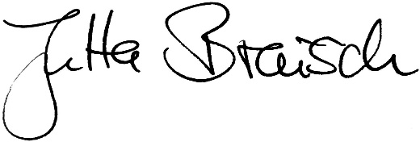
Jutta Braisch

